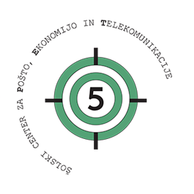
Šolski center za pošto, ekonomijo in telekomunikacije Ljubljana
Celjska ulica 16
1000 Ljubljana

Potrdilo o izobraževanju iz varstva pri delu

Potrjujem, da je dijak _______________________, vpisan v _______ letnik izobraževalnega
programa tehnik elektronskih komunikacij uspešno opravil izobraževanje iz varstva pri delu v
okviru rednega izobraževalnega programa tehnik elektronskih komunikacij v 2. letniku.

Potrdilo izdajam za potrebe izvajanja praktičnega usposabljanja z delom pri delodajalcu.

Ljubljana, ___________________
mag. Simona Zupančič:
ravnateljica STSŠ ŠC PET

